**Tarih 20/02/2024**

**Anket Türü : Veli Memnuniyet Anketi**

**Açıklama :** Veli Memnuniyet anketimiz Kalite Yönetim Ekibimiz tarafından hazırlanmış olup tüm veli gruplarında basılı olarak paylaşılmış ve 46 veli tarafından katılım sağlanmıştır. Alınan veriler analiz edilerek aşağıdaki şekilde grafiğe dönüştürülmüş**.**

Grafiklerde değerler aşağıda olduğu gibi ifade edilmiştir.

|  |  |  |  |  |
| --- | --- | --- | --- | --- |
| DüzeyEn Az En Çok | | | | |
| **1** | **2** | **3** | **4** | **5** |







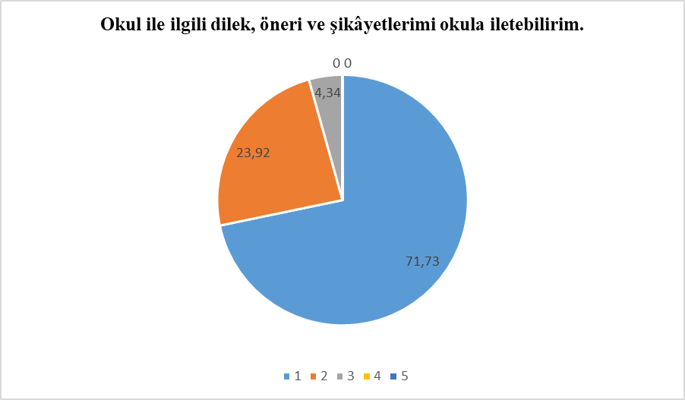

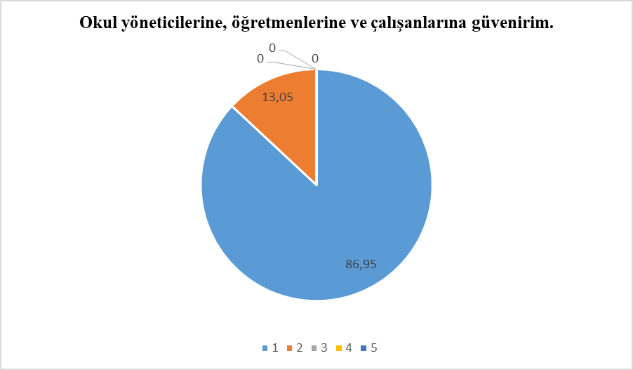

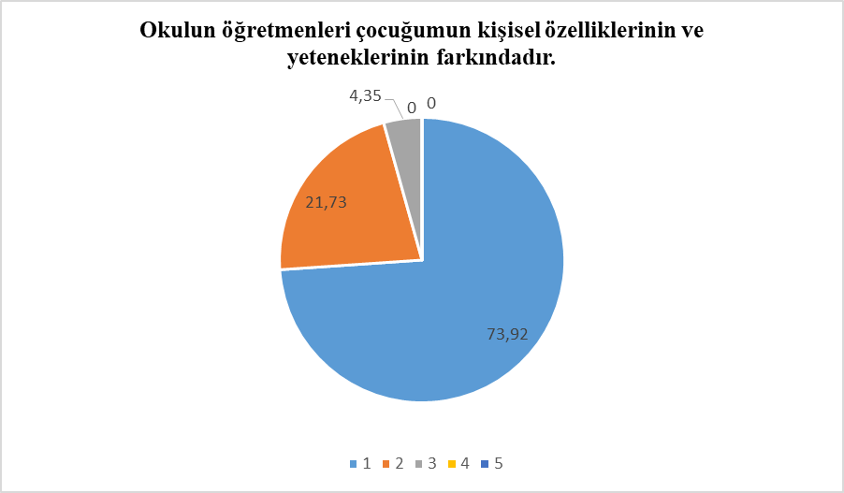

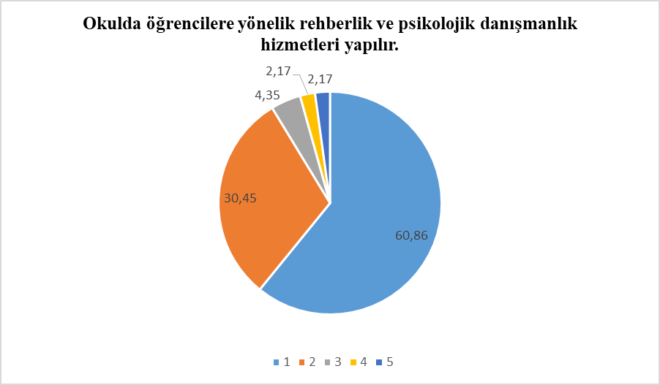

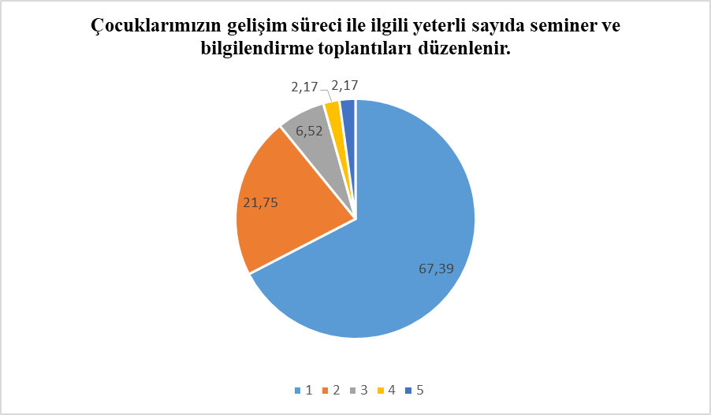

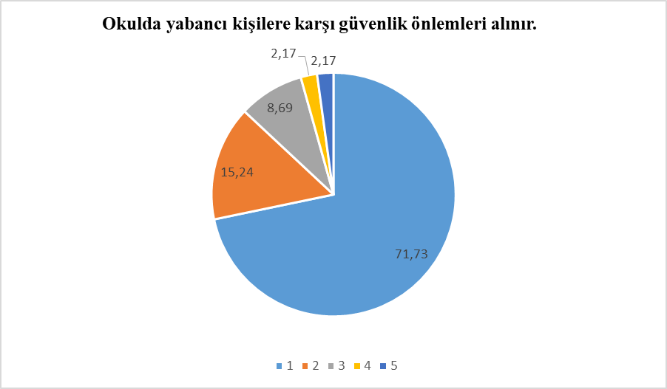

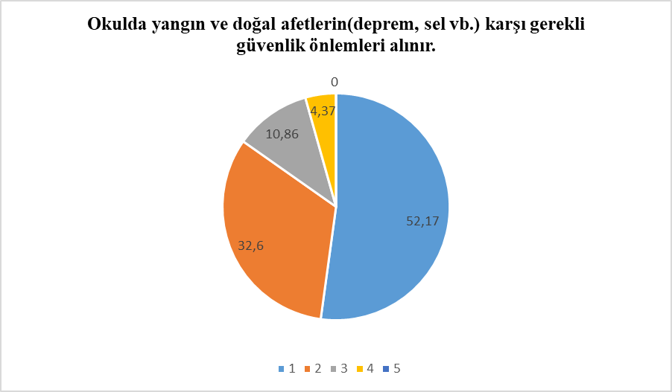

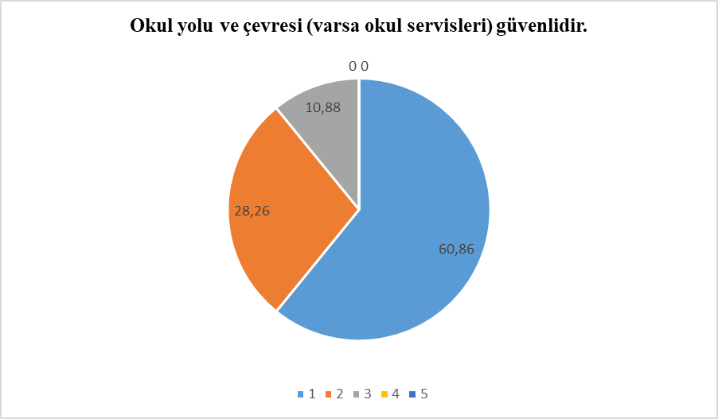

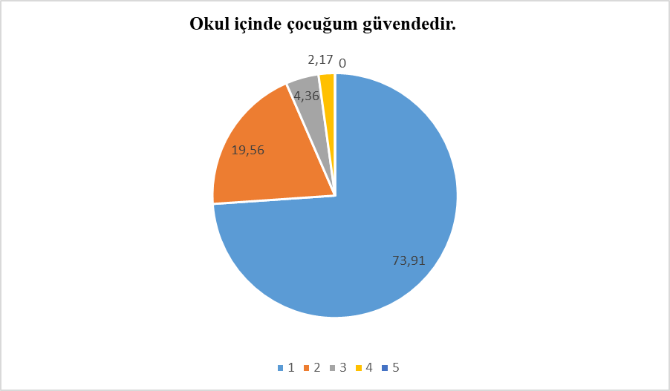

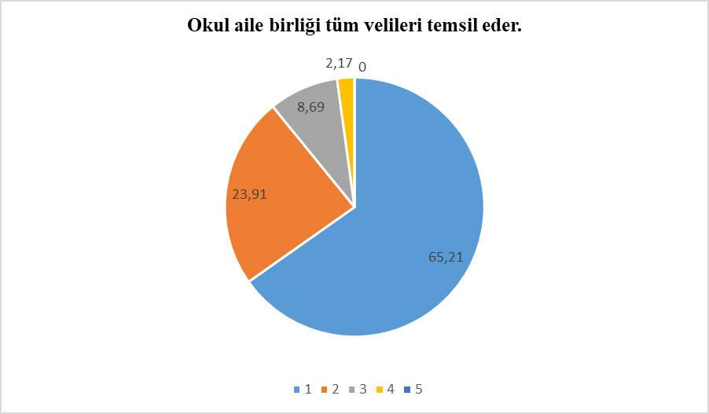

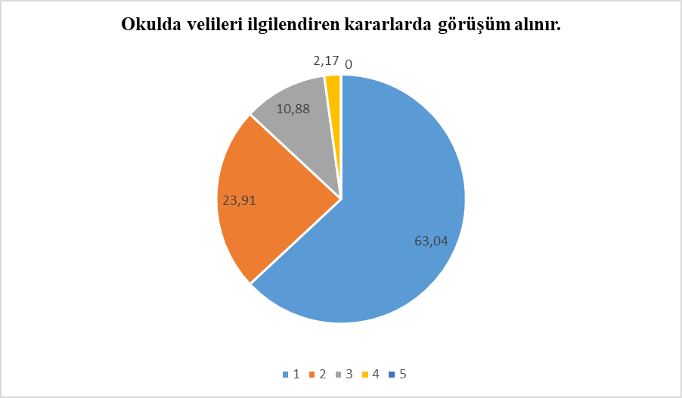

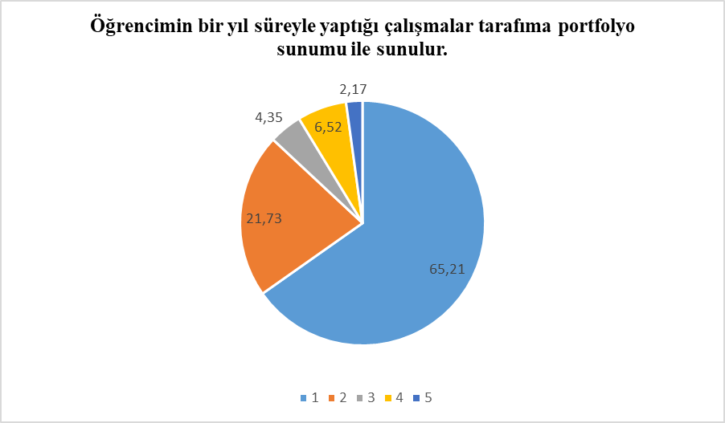

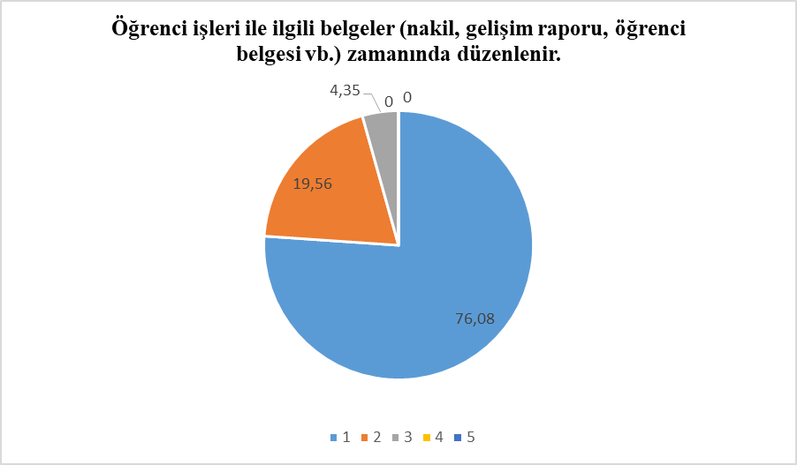

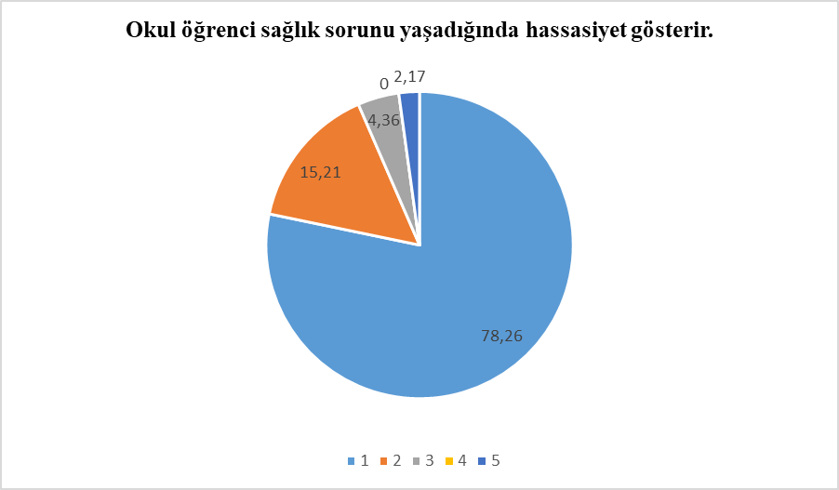

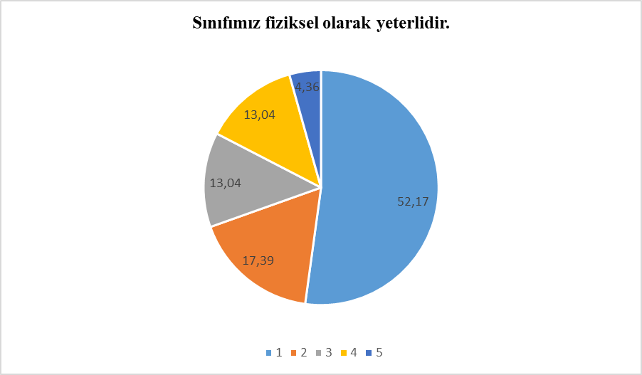

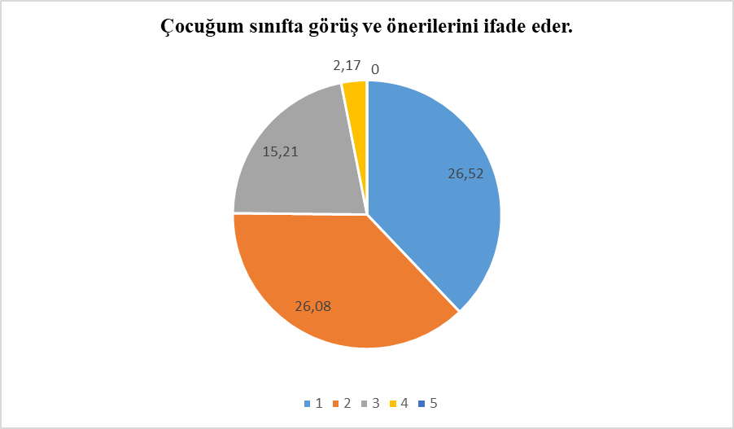

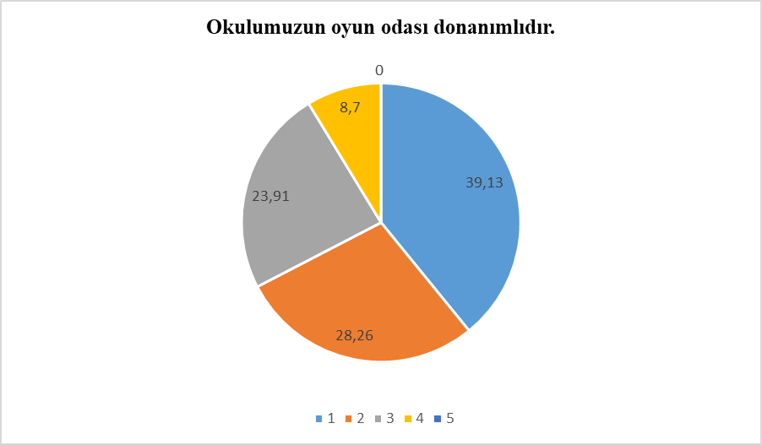

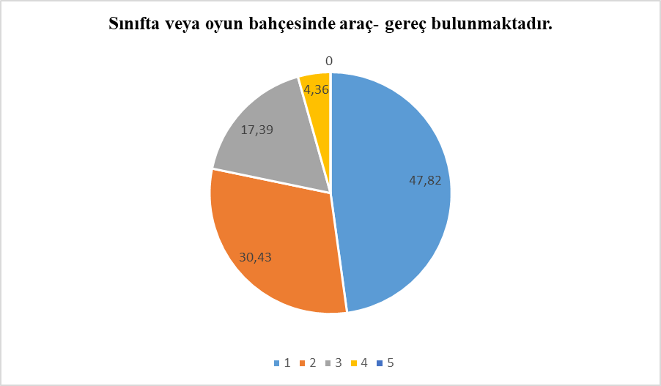

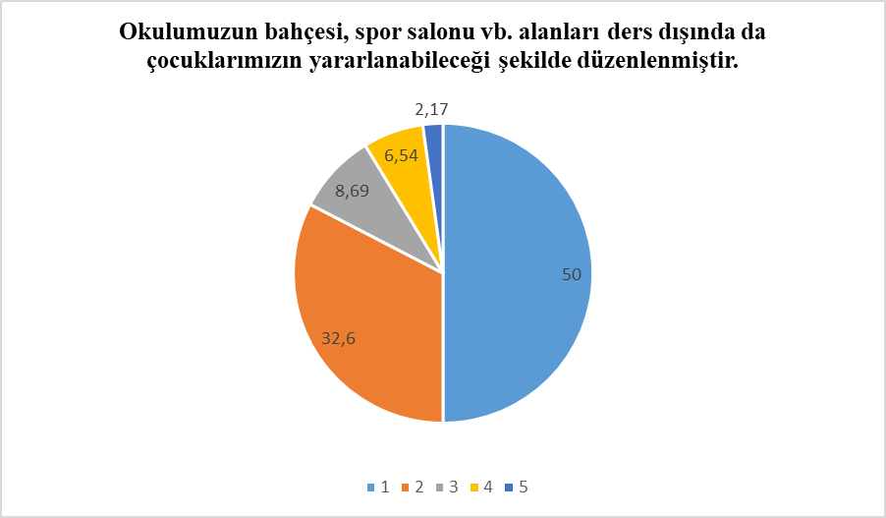

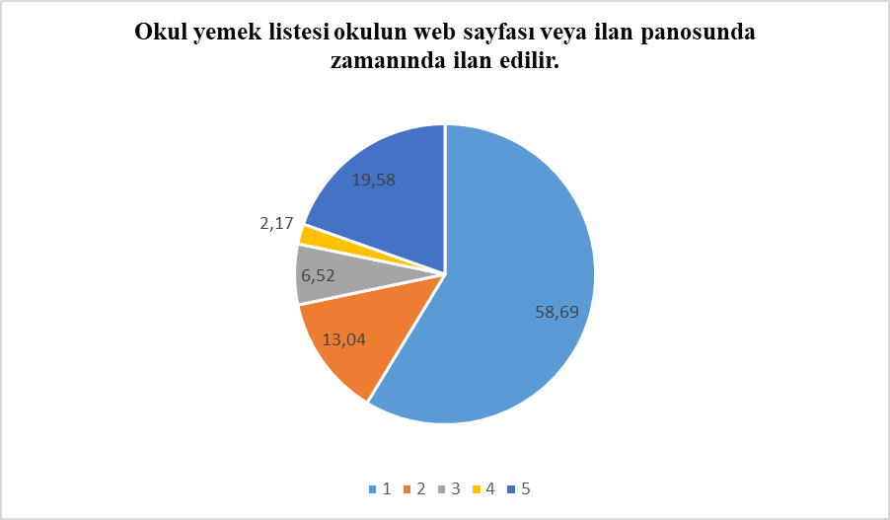

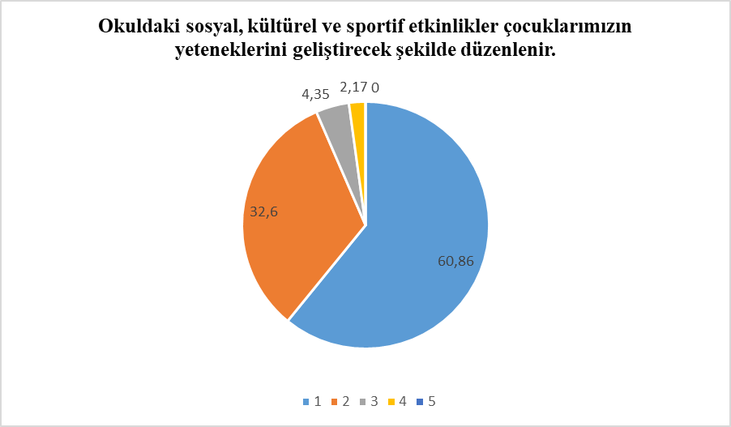

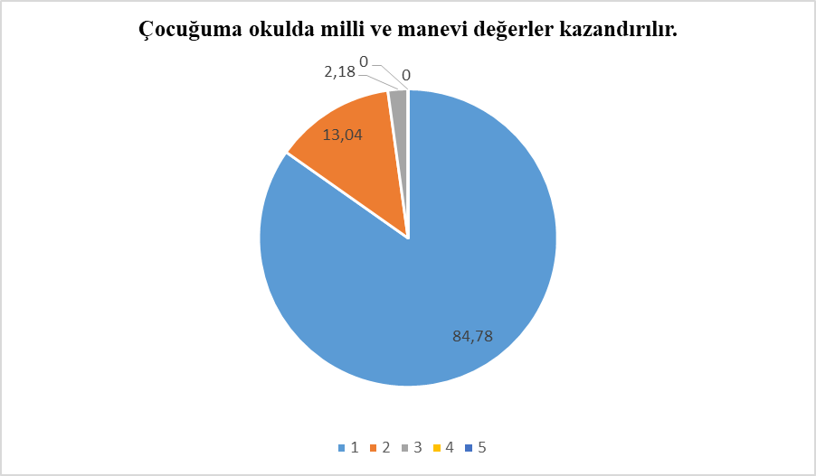

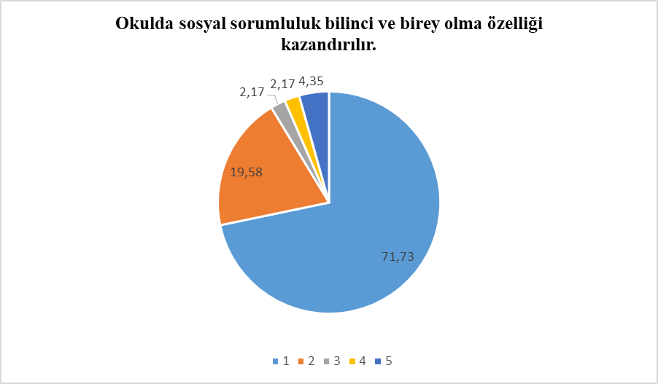

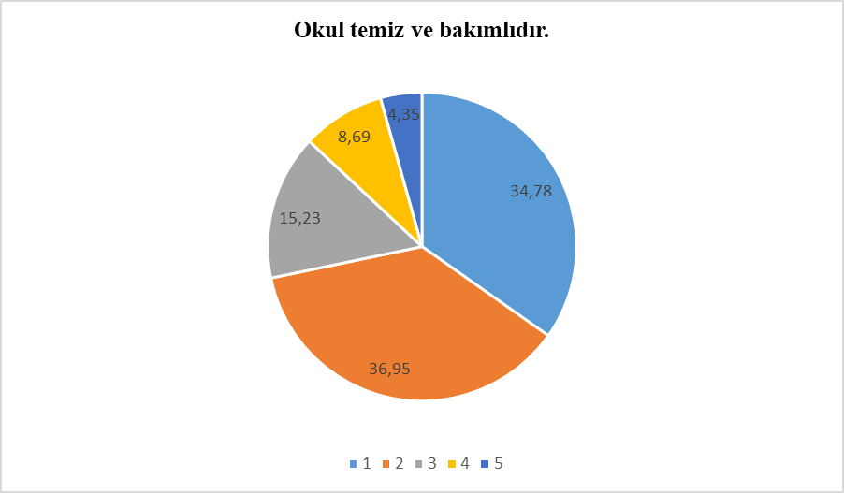

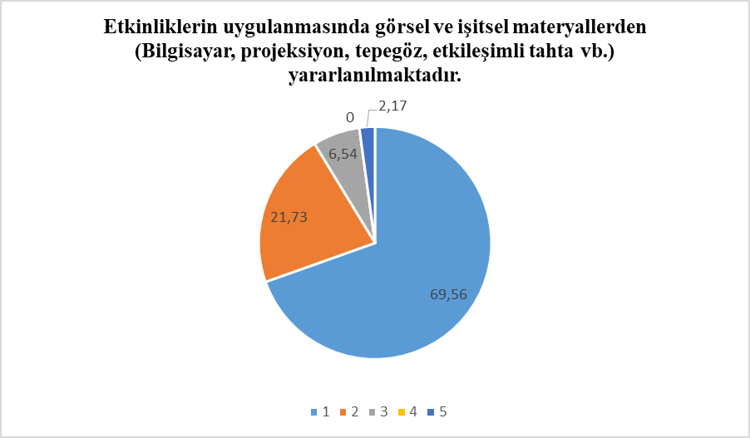

RAPOR: Veli Memnuniyet anketimiz Kalite Yönetim Ekibimiz tarafından hazırlanmış olup tüm veli gruplarında paylaşılmış ve 46 veli tarafından katılım sağlanmıştır. Alınan veriler analiz edilerek aşağıdaki bilgiler elde edilmiştir.

“Okul idaresine ihtiyaç duyduğumda ulaşabilirim.” maddesine 35 kişi “tam”, 9 kişi “çok” 1 kişi ‘’orta’’ 1 kişi ise ‘”az’’ cevabını vermiştir.

“Okulun öğretmenlerine, okul yönetimi aracılığıyla mesaj iletebilirim. Öğretmenlerle veli görüşme günlerinde görüşebilirim.” maddesine 35 kişi “ tam”, 9 kişi “ çok”, 1 kişi ‘’orta’’, 1 kişi “az’’ cevabını vermişlerdir.

“Bizi ilgilendiren okul duyurularını zamanında öğrenebilirim.” maddesine 39 kişi “tam”, 4 kişi “çok” , 3 kişi ise “orta” cevabını vermiştir.

“Okul ile ilgili dilek, öneri ve şikâyetlerimi okula iletebilirim.” maddesine 33 kişi “tam”, 11 kişi “çok”, 3 kişi “orta” olarak fikrini belirtmiştir.

“Okul yöneticilerine, öğretmenlerine ve çalışanlarına güvenirim.” maddesine 40 kişi “tam”, 6 kişi “çok” olarak yanıt vermiştir.

“Okulun öğretmenleri çocuğumun kişisel özelliklerinin ve yeteneklerinin farkındadır.” maddesine 34 kişi “tam”, 10 kişi “çok”, 2 kişi “orta” cevabını vermiştir.

“Okulda öğrencilere yönelik rehberlik ve psikolojik danışmanlık hizmetleri yapılır.” maddesinde 28 kişi “tam”, 14 kişi “çok”, 2 kişi “orta”, 1 kişi “az, 1 kişi ise “hiç” seçeneklerini işaretlemiştir.

“Çocuklarımızın gelişim süreci ile ilgili yeterli sayıda seminer ve bilgilendirme toplantıları düzenlenir.” maddesine 31 kişi “tam”, 10 kişi “çok”, 3 kişi “orta”, 1 kişi “az” ve 1 kişi ise “hiç” cevabını vermiştir.

“Okulda yabancı kişilere karşı güvenlik önlemleri alınır.” maddesine 33 kişi “tam”, 7 kişi “çok”, 4 kişi “orta”, 1 kişi “az”, 1 kişi ise “hiç” cevabını vermiştir.

“Okulda yangın ve doğal afetlerin (deprem, sel vb.) karşı gerekli güvenlik önlemleri alınır.” maddesinde 24 kişi “tam”, 15 kişi “çok”, 5 kişi “orta”, 2 kişi “az” cevabını işaretlemiştir.

“Okul yolu ve çevresi (varsa okul servisleri) güvenlidir.” maddesine 28 kişi “tam”, 13 kişi “çok”, 5 kişi “orta” cevabını vermiştir.

“Okul içinde çocuğum güvendedir.” maddesine 34 kişi “tam”, 9 kişi “çok”, 2 kişi “orta”, 1 kişi “az” cevabını vermiştir.

“Okul aile birliği tüm velileri temsil eder.” maddesine 30 kişi “tam”, 11 kişi “çok”, 4 kişi “orta”, 1 kişi “az” cevabını vermiştir.

“Okulda velileri ilgilendiren kararlarda görüşüm alınır.” maddesine 29 kişi “tam”, 11 kişi “çok”, 5 kişi “orta”, 1 kişi “az” cevabını vermiştir.

“Öğrencimin bir yıl süreyle yaptığı çalışmalar tarafıma portfolyo sunumu ile sunulur.” maddesinde 30 kişi “tam”, 10 kişi “çok”, 2 kişi “orta”, 3 kişi “az”, 1 kişi “hiç” cevabını işaretlemiştir.

“Öğrenci işleri ile ilgili belgeler (nakil, gelişim raporu, öğrenci belgesi vb.) zamanında düzenlenir.” maddesine 35 kişi “tam”, 9 kişi “çok”, 2 kişi “orta” cevabını vermiştir.

“Okul öğrenci sağlık sorunu yaşadığında hassasiyet gösterir.” maddesine 36 kişi “tam”, 7 kişi “çok”, 2 kişi “orta” cevabını vermiştir.

“Sınıfımız fiziksel olarak yeterlidir.” maddesinde 24 kişi “tam”, 8 kişi “çok”, 6 kişi “orta”, 6 kişi “az”, 2 kişi “hiç” cevabını işaretlemiştir.

“Çocuğum sınıfta görüş ve önerilerini ifade eder.” maddesine 26 kişi “tam”, 12 kişi “çok”, 7 kişi “orta”, 1 kişi “az” cevabını vermiştir.

“Okulumuzun oyun odası donanımlıdır.” maddesine 18 kişi “tam”, 13 kişi “çok”, 11 kişi “orta”, 4 kişi “az” cevabını vermiştir.

“Sınıfta veya oyun bahçesinde araç- gereç bulunmaktadır.” maddesinde 22 kişi “tam”, 14 kişi “çok”, 8 kişi “orta”, 2 kişi “az” cevabını işaretlemiştir.

“Okulumuzun bahçesi, spor salonu vb. alanları ders dışında da çocuklarımızın yararlanabileceği şekilde düzenlenmiştir.” maddesine 23 kişi “tam”, 15 kişi “çok”, 4 kişi “orta”, 3 kişi “az”, 1 kişi “hiç” cevabını vermiştir.

“Okul yemek listesi okulun web sayfası veya ilan panosunda zamanında ilan edilir.” maddesine 27 kişi “tam”, 6 kişi “çok”, 3 kişi “orta”, 1 kişi “az”, 9 kişi “hiç” cevabını vermiştir.

“Okuldaki sosyal, kültürel ve sportif etkinlikler çocuklarımızın yeteneklerini geliştirecek şekilde düzenlenir.” maddesine 28 kişi “tam”, 15 kişi “çok”, 2 kişi “orta”, 1 kişi “az” cevabını vermiştir.

“Çocuğuma okulda milli ve manevi değerler kazandırılır.” maddesine 39 kişi “tam”, 6 kişi “çok”, 1 kişi “orta” cevabını vermiştir.

“Okulda sosyal sorumluluk bilinci ve birey olma özelliği kazandırılır.” maddesine 33 kişi “tam”, 9 kişi “çok”, 1 kişi “orta”, 1 kişi “az”, 2 kişi “hiç” cevabını vermiştir.

“Okul temiz ve bakımlıdır.” maddesine 16 kişi “tam”, 17 kişi “çok”, 7 kişi “orta”, 4 kişi “az”, 2 kişi “hiç” cevabını vermiştir.

“Etkinliklerin uygulanmasında görsel ve işitsel materyallerden ( Bilgisayar, projeksiyon, tepegöz, etkileşimli tahta vb.) yararlanılmaktadır.” maddesine 32 kişi “tam, 10 kişi “çok”, 3 kişi “orta”, 1 kişi “hiç” cevabını vermiştir.

ALINAN ÖNLEMLER:

“Okul yöneticileriyle sağlıklı iletişim kurabiliyorum” maddesine diğer maddelerden daha az “her zaman” maddesi işaretlendiği için dikkate değer bulunmuş ve santral sisteminin işlevselliği incelenmiştir. Bunun için okul memurunun iletişim sağlama yolları kendisine açıklanmış ve doğru iletişim kurulması için iletişim kaynaklarının açık tutulması konusuna özen gösterilmesi istenmiştir.

|  |  |
| --- | --- |
| Hazırlayan  Yönetim Temsilcisi | Onaylayan  İşveren/Okul Müdürü |
| Melek ERDOĞAN | Mahir SEYİTOĞLU |